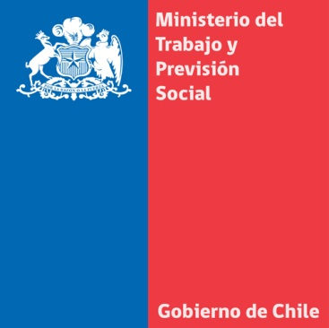
Ministra del Trabajo y Previsión Social, Javiera Blanco, acudió a primera reunión con la CUT.
“El cuarto pilar estratégico del gobierno será la agenda laboral”
- La secretaria de Estado se trasladó hasta la sede de la multisindical acompañada de los subsecretarios del Trabajo, Francisco Díaz y de Previsión Social, Marcos Barraza.
En el encuentro sostenido en la sede de la multisindical, la ministra Javiera Blanco detalló a los dirigentes encabezados por Bárbara Figueroa, las medidas para los primeros 100 días de gobierno y el programa completo en materia laboral que llevará adelante el ministerio.
Blanco sostuvo que “estamos muy contentos con esta reunión. No es casualidad que la primera visita que hace esta ministra, junto a sus subsecretarios sea justamente a la casa de los trabajadores, la sede de la CUT. Es una señal de lo que queremos que sea el sello de esta cartera”.
Destacó que luego de los cambios a la Constitución, la reforma tributaria y la reforma educacional “un cuarto pilar estratégico del gobierno será una agenda laboral, que es la que hoy día hemos venido a presentar”.
La ministra planteó que “lo que hemos hecho es iniciar un camino que vamos a recorrer de manera conjunta. Hemos abierto una ventana, una puerta al diálogo que va a ser fructífero y va a ser permanente. Entendemos que la construcción de las políticas públicas se hacen desde y con la ciudadanía, con los actores sociales, y para eso hoy día hemos expuesto a la Central Unitaria de Trabajadores cuáles va a ser esos desafíos”.
La secretaria de Estado destacó que durante los primeros 100 días de gobierno se impulsarán los compromisos asumidos durante la campaña electoral como el envío al Congreso Nacional de una propuesta legislativa que regule el multirut y termine con los abusos que han surgido del uso de esta figura; el envío del proyecto de ley que crea la AFP Estatal y la implementación de un amplio programa de Formación y Capacitación Laboral que permita mejorar las competencias y las oportunidades de empleo para las mujeres y jóvenes que son en definitiva, quienes tienen mayor dificultad para acceder a un empleo.
La ministra planteó que “desde el primer día de gobierno asumimos el compromiso por mantener y avanzar en la creación de nuevos empleos, pero junto con ello, trabajaremos para que estos empleos sean de calidad, con protección social y salarios justos”.
Respecto de los logros que se alcancen en materia laboral dijo que “los resultados dependerán del esfuerzo de todos: gobierno, trabajadores, empresarios, movimiento sindical y asociaciones gremiales. En esta tarea nadie sobra y nadie pude quedar al margen” y remarcó que “el diálogo social franco y abierto, sin vetos y exclusiones, será nuestra mayor contribución a la gobernabilidad y desarrollo del país”.

Unidad de Comunicaciones
Ministerio del Trabajo y Previsión Social

